

实 验 报 告

（2023 /2024 学年 第 一 学期）

课程名称 | 高级语言程序设计A（JS1031X0S）
实验名称 | 实验四 结构体与文件实验
实验时间 | 2023 | 年 | 12 | 月 | 30 | 日
指导单位 | 计算机学院、软件学院 、网络空间安全学院
指导教师 | 李养群

学生姓名 | 徐基恒 | 班级学号 | B22080228
学院(系) | 物联网学院 | 专 业 | 网络工程

实 验 报 告
实验名称 | 实验四 结构体与文件实验 |  |  | 指导教师 | 李养群
实验类型 | 验证 | 实验学时 | 2 | 实验时间 | 2
- 实验目的和要求
（1）掌握结构体类型以及结构体变量的定义与使用。
（2）综合运用结构体、数组、指针等知识，解决相关问题。
（3）会正确定义FILE*指针，掌握文件操作从打开、读写到关闭的完整过程。
（4）理解文本文件和二进制文件的区别和不同的读写方式。
二、实验环境(实验设备)
硬件: 微型计算机
软件: Windows 操作系统、Microsoft Visual Studio 2010
三、实验原理及内容
实验题目（1）【见实验教材实验八的题目3】：编写程序exp8_3.c，验证用户输入的日期格式是否正确，如果不正确，则提示重新输入，直到重新输入正确为止。（提示：需要定义一个表示日期的结构体类型struct Date，包括年、月、日信息,并用typedef重新定义新类型名Date；检查日期是否有效，定义为函数int checkDate(Date date)）。
实验解答：① 源程序代码如下：
#define _CRT_SECURE_NO_WARNINGS
#include <stdio.h>
#include <stdlib.h>

// 定义一个结构体表示日期
typedef struct {
int year;
int month;
int day;
} Date;

// 函数声明
int checkDate(Date date);
int isLeapYear(int year);
int daysInMonth(int month, int year);

int main() {
Date date;
int valid = 0;

while (!valid) {
printf("请输入日期（格式：yyyy mm dd）：");
if (scanf("%d %d %d", &date.year, &date.month, &date.day) != 3) {
// 如果输入格式不正确
printf("输入格式不正确，请重新输入！\n");
while (getchar() != '\n'); // 清空输入缓冲区
}
else {
// 检查日期是否有效
valid = checkDate(date);
if (!valid) {
printf("无效的日期，请重新输入！\n");
}
}
}

printf("输入的日期是：%d-%02d-%02d\n", date.year, date.month, date.day);
return 0;
}

// 检查日期是否有效的函数
int checkDate(Date date) {
// 检查年份是否合理
if (date.year < 1) {
return 0;
}
// 检查月份是否有效
if (date.month < 1 || date.month > 12) {
return 0;
}
// 检查日期是否有效
int days_in_month = daysInMonth(date.month, date.year);
if (date.day < 1 || date.day > days_in_month) {
return 0;
}

return 1; // 日期有效
}
// 判断是否是闰年
int isLeapYear(int year) {
if ((year % 4 == 0 && year % 100 != 0) || (year % 400 == 0)) {
return 1;
}
return 0;
}
// 根据月份和年份返回该月的天数
int daysInMonth(int month, int year) {
switch (month) {
case 1: case 3: case 5: case 7: case 8: case 10: case 12:
return 31;
case 4: case 6: case 9: case 11:
return 30;
case 2:
return isLeapYear(year) ? 29 : 28;
default:
return 0; // 错误的月份
}
}

② 运行程序时，依次输入下面的几组年月日数据作为测试用例，观察程序的运行情况
测试用例 | 输入的原始数据 | 需要重新输入或你的输出结果
用例1 | 2002 4 31 | 无效的日期，请重新输入！
用例2 | 1809 12 3 | 输入的日期是：1809-12-03
用例3 | 2020 5 4 | 输入的日期是：2020-05-04
用例4 | 2000 2 29 | 输入的日期是：2000-02-29
用例5 | 1908 14 23 | 无效的日期，请重新输入！
用例6 | 2003 11 -8 | 无效的日期，请重新输入！
用例7 | 1996 2 31 | 无效的日期，请重新输入！
用例8 | 1996 5 19 | 输入的日期是：1996-05-19

实验题目（2）【见实验教材实验九的题目1】：编写程序exp9_1.c ，从键盘读入一系列字符并以“#”结束，将读入的字符（不包括#号）存入文本文件D:\f1.txt中，再从该文件读取内容，并在显示器上原样显示。
实验解答： 写出完整的源程序代码并做适当注释：
#define _CRT_SECURE_NO_WARNINGS
#include <stdio.h>

int main() {
FILE* file;
char ch;

// 打开文件进行写入
file = fopen("D:\\f1.txt", "w");
if (file == NULL) {
printf("无法打开文件进行写入！\n");
return 1;
}

printf("请输入字符，输入‘#’结束：\n");

// 读入字符并写入文件，直到遇到‘#’
while ((ch = getchar()) != '#') {
fputc(ch, file); // 将字符写入文件
}

fclose(file); // 关闭文件

// 打开文件进行读取
file = fopen("D:\\f1.txt", "r");
if (file == NULL) {
printf("无法打开文件进行读取！\n");
return 1;
}

printf("\n从文件中读取的内容是：\n");

// 从文件读取并显示内容
while ((ch = fgetc(file)) != EOF) {
putchar(ch); // 输出读取到的字符
}

fclose(file); // 关闭文件

return 0;
}

实验题目（3）【见实验教材实验九的题目2】：某班有学生若干名（不超过40名），其信息的组织采用如下的结构体定义。编写程序exp9_2.c，完成要求的功能。
struct Student
{
char ID[20];
char name[30];
int age;
double score;
};
① 从键盘读入该班级学生的信息。
② 将所有的学生信息存入D:\Info.dat文件中、关闭该文件，建立文件定义函数CreateFile实现。
③ 另写一个函数ReadOut，将D:\Info.dat文件中的信息读入到内存，并依次输出到显示器上，该函数由main函数调用。
④编写函数Sort，实现按成绩由高到低将学生记录进行排序并输出排序后的结果。
⑤文件读写采用二进制读写（fread、fwrite）方式。

实验解答： ①请写出完整的源程序代码并做适当注释：

#define _CRT_SECURE_NO_WARNINGS
#include <stdio.h>
#include <stdlib.h>
#include <string.h>

// 定义学生结构体
struct Student {
char ID[20];
char name[30];
int age;
double score;
};

// 函数声明
void CreateFile(struct Student students[], int n);
void ReadOut();
void Sort(struct Student students[], int n);

int main() {
int n;
struct Student students[40];

printf("请输入班级学生人数（最多40名）：");
scanf("%d", &n);
if (n > 40 || n <= 0) {
printf("学生人数无效，必须是1到40之间。\n");
return 1;
}

// 从键盘输入学生信息
for (int i = 0; i < n; i++) {
printf("请输入第%d名学生的信息：\n", i + 1);
printf("学号: ");
getchar(); // 清空输入缓存，避免读取遗留换行符
fgets(students[i].ID, sizeof(students[i].ID), stdin);
students[i].ID[strcspn(students[i].ID, "\n")] = '\0'; // 去除换行符

printf("姓名: ");
fgets(students[i].name, sizeof(students[i].name), stdin);
students[i].name[strcspn(students[i].name, "\n")] = '\0'; // 去除换行符

printf("年龄: ");
scanf("%d", &students[i].age);

printf("成绩: ");
scanf("%lf", &students[i].score);
}

// 将学生信息写入文件
CreateFile(students, n);

// 从文件读取并显示信息
ReadOut();

// 按成绩排序并显示
Sort(students, n);
printf("\n排序后的学生信息按成绩从高到低：\n");
for (int i = 0; i < n; i++) {
printf("学号: %s, 姓名: %s, 年龄: %d, 成绩: %.2f\n", students[i].ID, students[i].name, students[i].age, students[i].score);
}

return 0;
}

// 创建文件并写入学生信息
void CreateFile(struct Student students[], int n) {
FILE* file = fopen("D:\\Info.dat", "wb");
if (file == NULL) {
printf("无法打开文件进行写入！\n");
exit(1);
}

fwrite(students, sizeof(struct Student), n, file); // 二进制写入学生信息
fclose(file);
}

// 从文件中读取学生信息并输出
void ReadOut() {
FILE* file = fopen("D:\\Info.dat", "rb");
if (file == NULL) {
printf("无法打开文件进行读取！\n");
exit(1);
}

struct Student student;
printf("\n从文件中读取的学生信息：\n");
while (fread(&student, sizeof(struct Student), 1, file)) {
printf("学号: %s, 姓名: %s, 年龄: %d, 成绩: %.2f\n", student.ID, student.name, student.age, student.score);
}

fclose(file);
}

// 按成绩从高到低排序学生信息
void Sort(struct Student students[], int n) {
struct Student temp;
for (int i = 0; i < n - 1; i++) {
for (int j = i + 1; j < n; j++) {
if (students[i].score < students[j].score) {
// 交换学生信息
temp = students[i];
students[i] = students[j];
students[j] = temp;
}
}
}
}

② 运行程序，你从键盘输入的内容以及屏幕显示的结果如下：

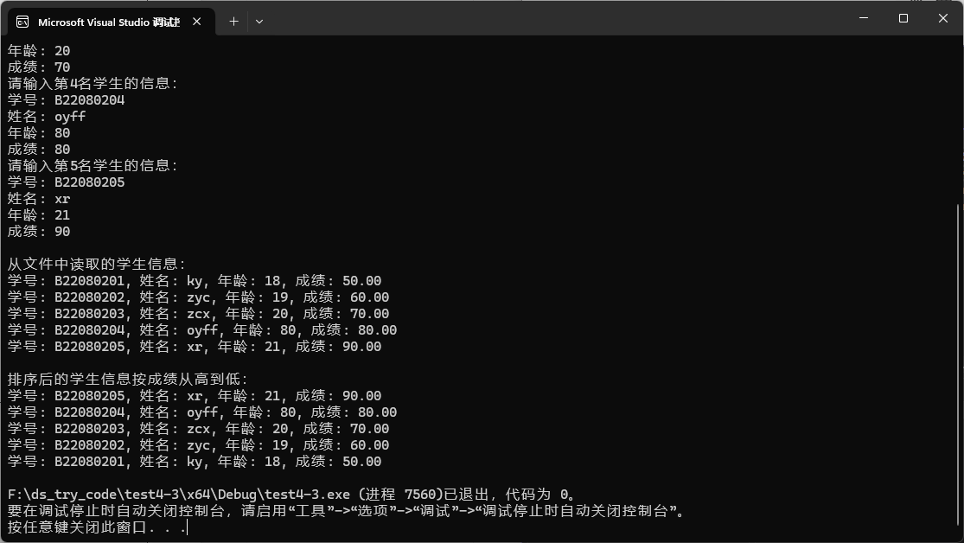

四、实验小结（包括问题和解决方法、心得体会、意见与建议、实验出错信息及解决方案等）
(一)实验中遇到的主要问题及解决方法

1.文件操作中的问题：· 在使用fwrite和`fread进行二进制文件读写时，遇到了解决方法：通过指定结构体大小并确保读取时使用相同的结构体格式，避免因字节对齐问题导致错误。确保在fwrite和fread时以结构体类型的大小
2.字符输入时处理换行符：· 在读取学号、姓名等字符串时，fgets会读取到换行符，如果不处理，输出时会多出换行符，影响输出格式。解决方法：使用strcspn函数\0）。
3.文件路径问题：· 在Windows系统下使用硬编码的路径（如D:\Info.dat）时，可能会遇到路径权限不足或者路径不存在的问题。解决方法：确保文件路径存在且程序有写入权限，或者可以提示用户选择正确的路径。
4.学生人数的限制：· 在程序中限制了最多只能输入40名学生，且没有考虑学生人数的动态分配（使用固定大小的数组）。解决方法：可以进一步改进程序，允许动态分配内存，以适应不同数量的学生，使用malloc等函数进行内存管理。

（二）实验心得

在这次系列实验中，我深入学习了如何使用C语言进行文件操作、结构体使用、以及如何通过不同的输入输出方式处理数据。通过实现学生信息存储与管理、模拟航空发动机液压油路仿真、以及中医药推广App的概念设计，我从中汲取了很多实践经验。

1. 文件操作的重要性与挑战
文件读写，尤其是二进制文件操作，是C语言中一个非常实用的技能。在实验中，我多次与文件进行交互，如将学生信息写入文件并从文件中读取，或是模拟液压油路仿真时将数据存储到文件中以供后续分析。通过这些实验，我更加熟悉了fopen、fwrite、fread等文件操作函数。尤其是二进制文件操作，它能够高效地存储结构体类型的数据，并且在读取时能确保数据的准确性。
不过，在第一次进行二进制文件操作时，我遇到了一些困难。例如，在结构体写入和读取时，由于内存对齐和填充问题，导致文件内容和读取到的数据不完全一致。经过查阅资料，我了解到结构体内存对齐的原理，后来通过手动调整字节对齐以及确保读取的字节数一致，成功解决了这个问题。

2. 动态内存管理的理解
在实验过程中，尤其是学生信息存储的实验中，我使用了静态数组来存储学生信息，虽然这种方法对小规模数据有效，但当数据量较大时会显得不够灵活。如果学生人数超出了40名，程序就无法处理，虽然在本次实验中没有出现这个问题，但我意识到可以进一步优化程序。为此，我学习并尝试使用malloc和free来进行动态内存管理，从而根据实际输入的学生人数分配内存。这使得我更加理解了如何在C语言中管理内存，提高程序的灵活性和扩展性。

3. 字符输入与输出的处理
通过多个实验，我意识到输入输出的处理不仅仅是简单的读写，而是要细致地处理用户输入时的换行符、空格以及其他特殊字符。在输入学生信息时，fgets函数非常有用，但它会把换行符一起读取进来，因此需要在处理后清除掉。对于这种细节的处理，之前可能没有重视，而在本次实验中得到了强化，尤其是在读取学生姓名和ID时，必须确保去掉末尾的换行符。

4. 排序与算法的应用
在学生信息排序的实验中，我实现了按成绩从高到低排序的功能。通过学习排序算法（如冒泡排序或选择排序），我理解了如何通过算法操作数据结构。排序不仅是编程中常见的问题，也对数据的组织和存储提出了要求，尤其是在面对大规模数据时，排序算法的时间复杂度和空间复杂度显得尤为重要。通过这次实验，我意识到在进行排序时需要权衡算法的复杂度，选择合适的算法以提升程序的性能。

5. 结构体与数据组织
通过这些实验，我对C语言中的结构体有了更深刻的理解。结构体是将不同类型数据封装在一起的强大工具，使得我们可以方便地对复杂的数据进行组织和管理。在这次学生信息存储的实验中，结构体的使用帮助我清晰地定义了学生的各项信息，并有效地进行数据存储与读取。

6. 综合性思维与调试能力
在完成这些实验时，我不仅要编写单个模块的代码，还要将多个模块的代码组合起来，考虑它们之间的交互。这种综合性思维的培养让我在面对复杂问题时，能够从多个角度进行分析，并找到合适的解决方案。此外，调试能力也在不断提高。通过不断测试与改进，我逐渐学会了如何定位并解决程序中的各种问题。

（三）意见与建议（没有可省略）

- 支撑毕业要求指标点

六、指导教师评语
评 分 细 则 | 评分项 | 优秀 | 良好 | 中等 | 合格 | 不合格
评 分 细 则 | 遵守实验室规章制度
评 分 细 则 | 学习态度
评 分 细 则 | 算法思想准备情况
评 分 细 则 | 程序设计能力
评 分 细 则 | 解决问题能力
评 分 细 则 | 课题功能实现情况
评 分 细 则 | 算法设计合理性
评 分 细 则 | 算法效能评价
评 分 细 则 | 回答问题准确度
评 分 细 则 | 报告书写认真程度
评 分 细 则 | 内容详实程度
评 分 细 则 | 文字表达熟练程度
评 分 细 则 | 其它评价意见
评 分 细 则 | 本次实验能力达成评价（总成绩） |  | 批阅人 |  | 日期

